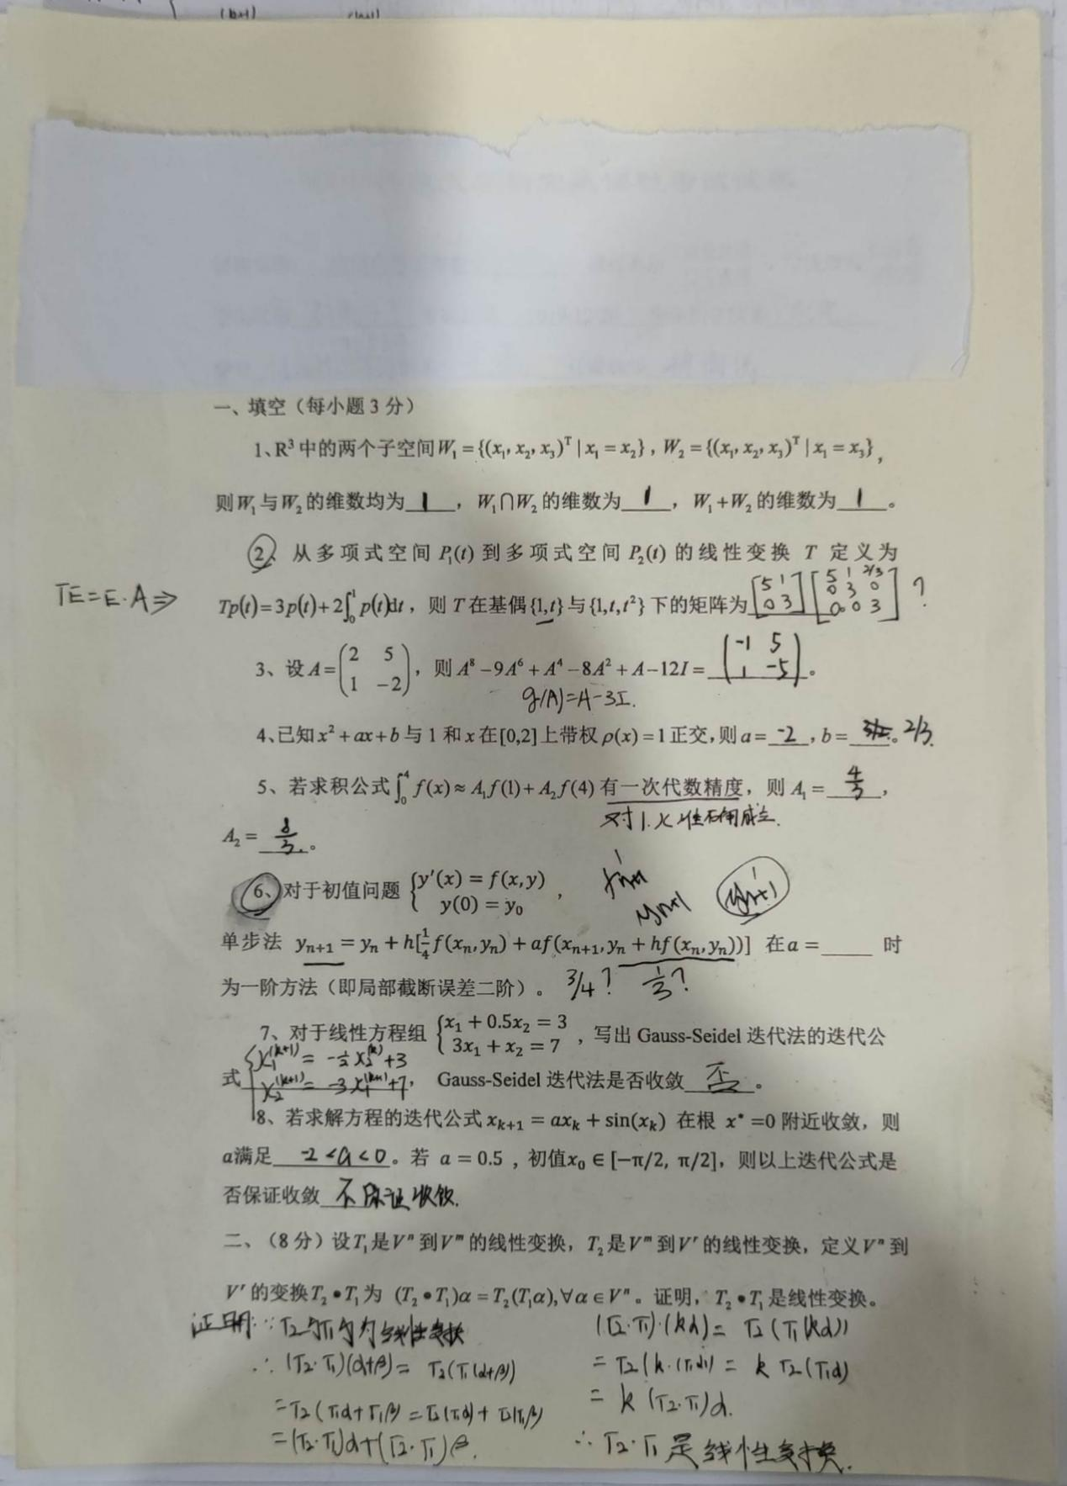

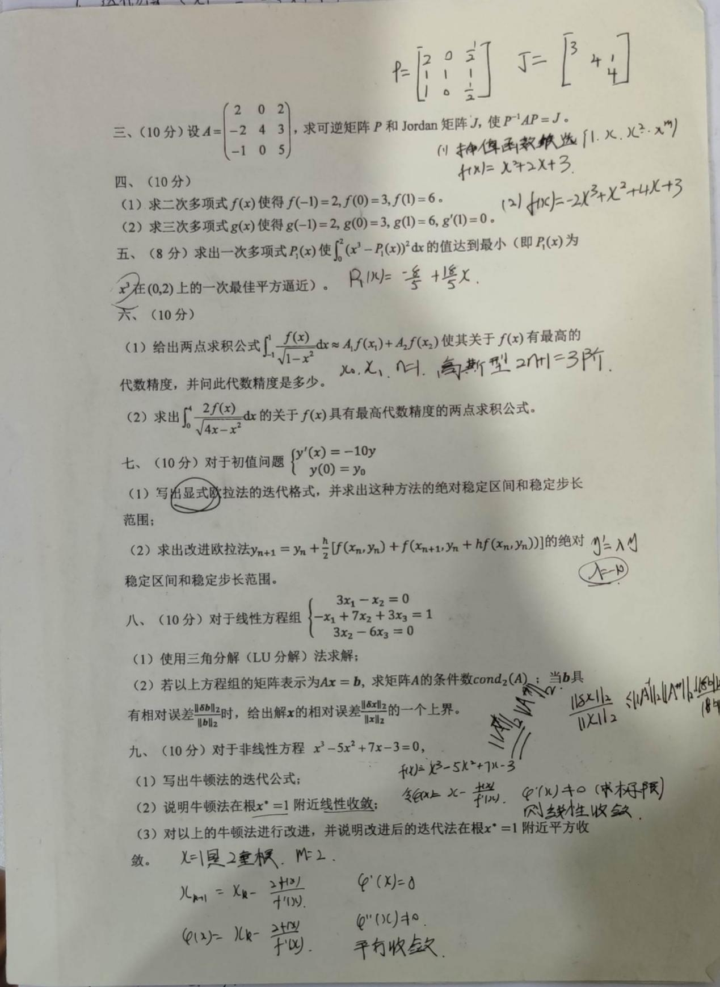

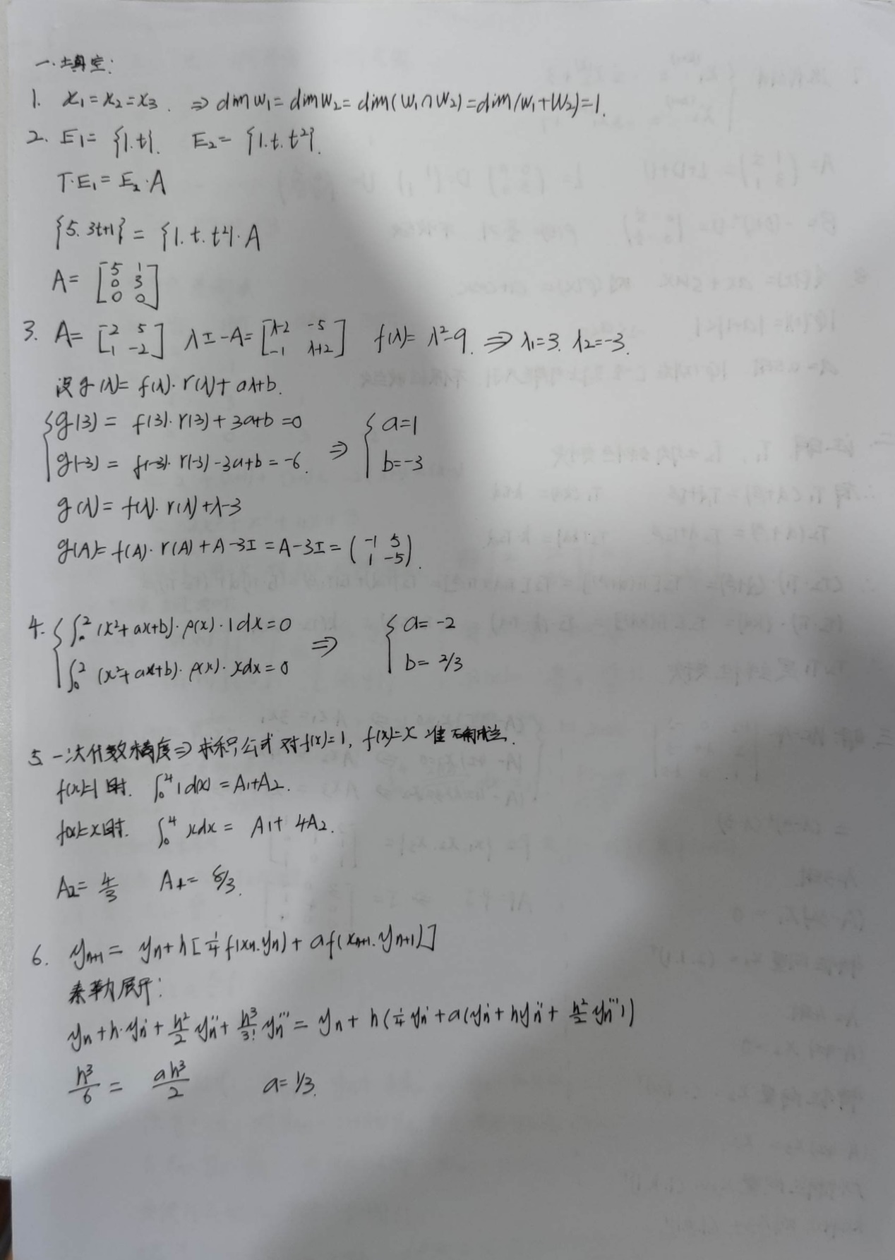

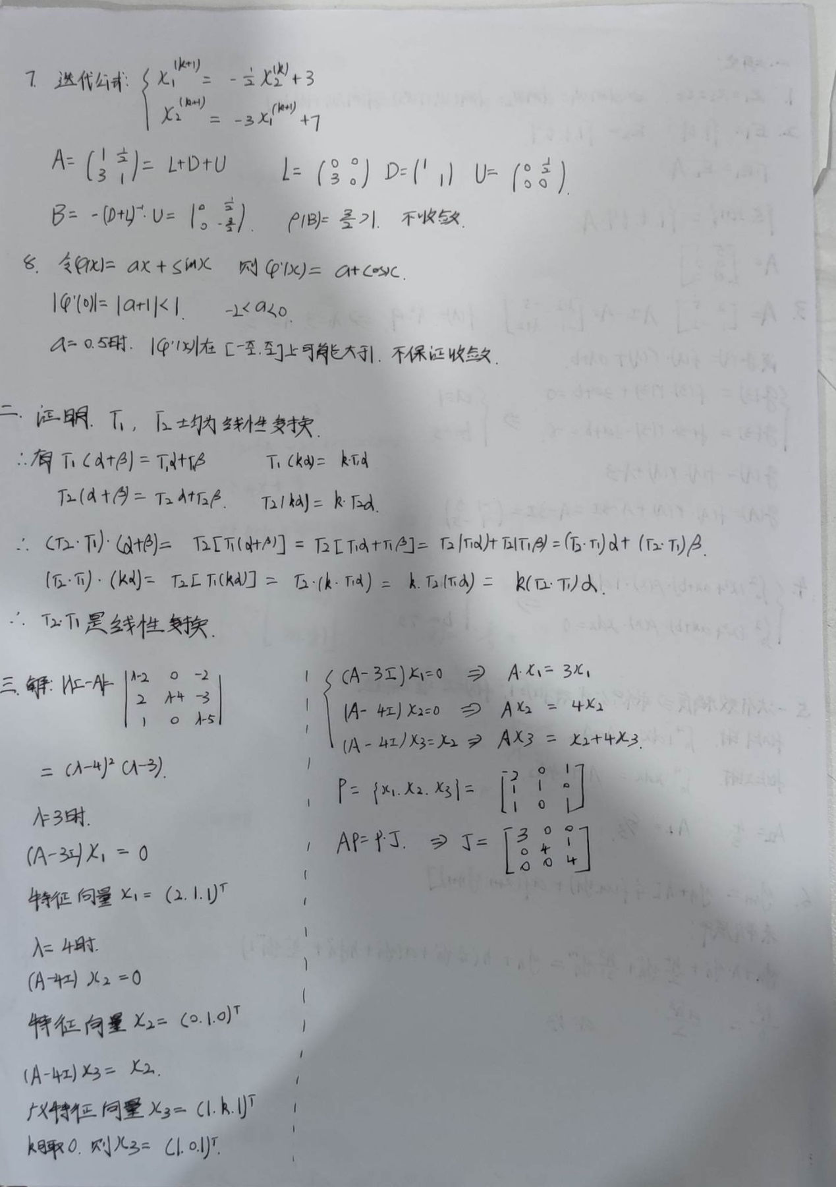

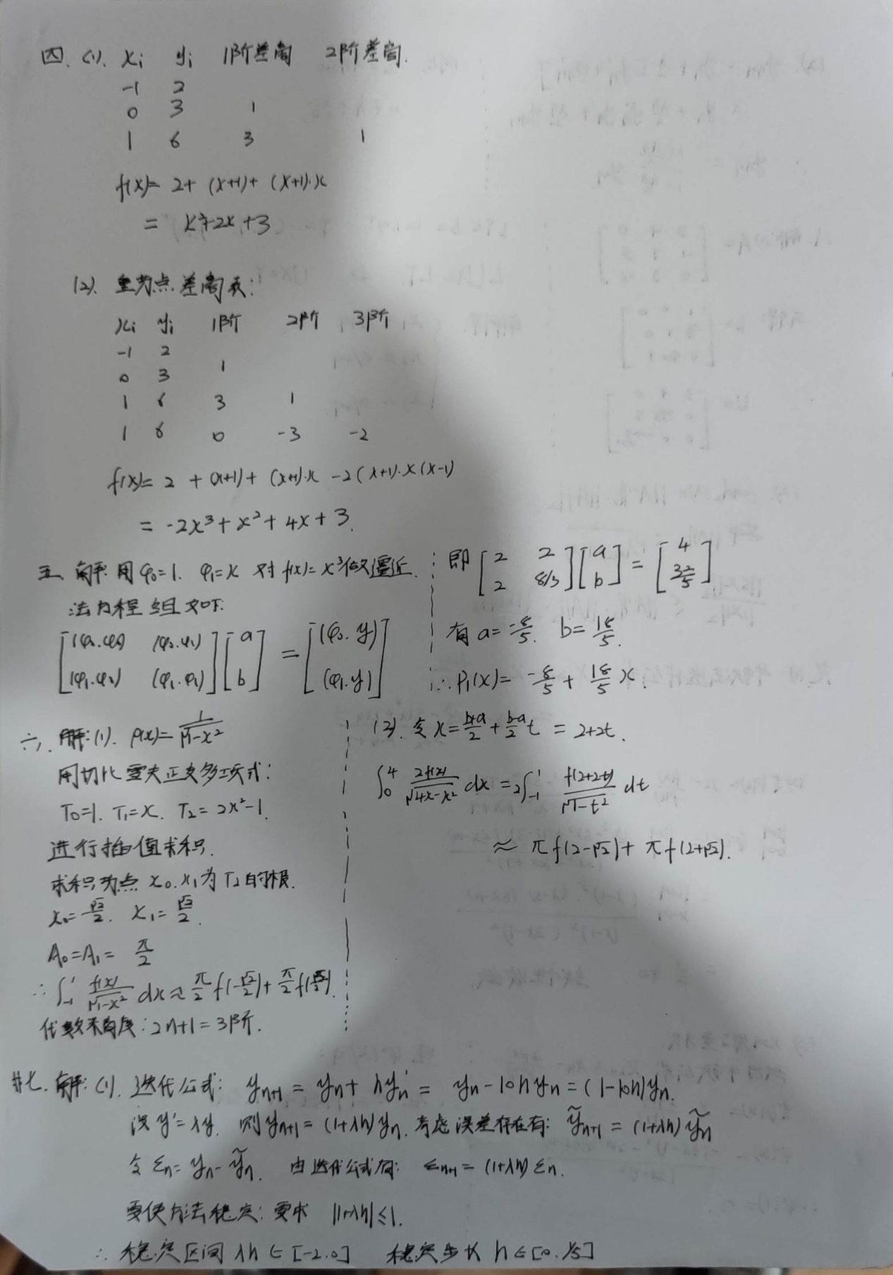

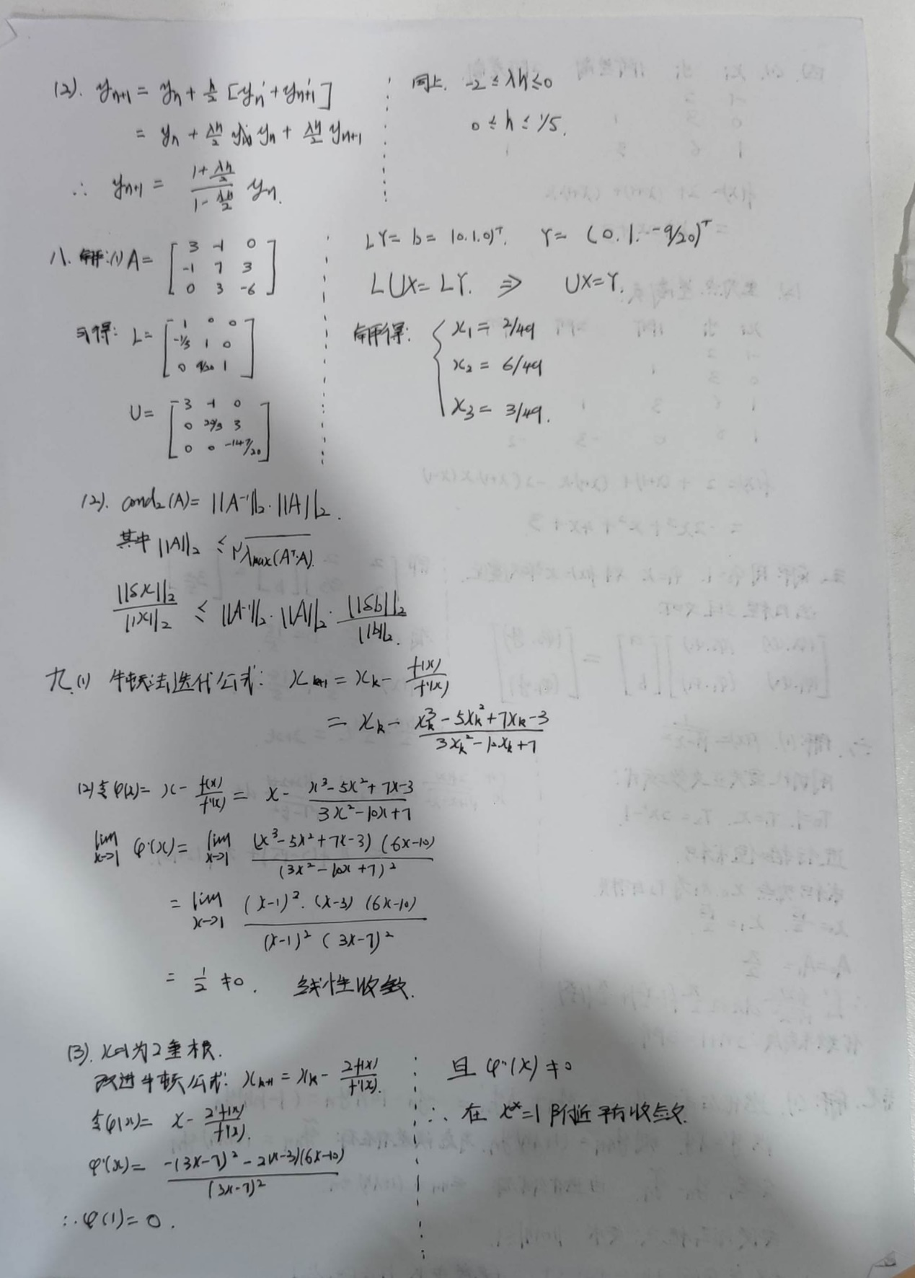

华中科技大学研究生课程考试试卷
√
□开卷
□闭卷
□公共课
□专业课
课程名称： 应用高等工程数学 课程类别 考核形式
√
学生类别_____________考试日期2018-12 学生所在院系___________
学号_______________姓名_____________任课教师_________________
- 填空（每小题3分）
1、向量 在给定的一组基 ，，下的坐标为 。
2、R⁴中的两个子空间，的交空间的维数是 ，基是 。
3、方阵的最小多项式为 。
4、将多项式的计算改写成只需要3次乘法和3次加法的形式为 。
二、（10分）设，求可逆矩阵P和Jordan矩阵J，使。
三、（10分）多项式空间P₁(t)的线性变换的定义为：，求T的特征值与特征向量。
四、（10分）已知函数满足，试求的三次插值多项式并写出误差余项。

华中科技大学研究生课程考试试卷
√
□开卷
□闭卷
□公共课
□专业课
课程名称： 应用高等工程数学 课程类别 考核形式
√
学生类别_____________考试日期2017-12 学生所在院系___________
学号_______________姓名_____________任课教师_________________
- 填空（每小题3分）
1、若某近似值与之间的相对误差小于，则此近似值至少有 位有效数字（）。
2、设，求 。
3、已知方阵的特征多项式为，最小多项式为，则的 Jordan 标准型为 。
4、设，则= ， 。
5、多项式空间上的线性变换T 定义为，则T在基下的矩阵为 。

6、用隐式Euler法求解初值问题
， 取步长, 则 。
7、若求解某线性方程组有迭代公式，
其中，则该迭代公式收敛的充要条件是 。
8、若求解方程的简单迭代格式在根附近平方收敛，则 ， 。
二、（10分）设，求可逆矩阵P和Jordan矩阵J，使三、（8分）设是的一个基，，，证明：。
四、（10分）已知函数满足，试求的三次插值多项式并算出的近似值；若还已知，证明此近似值的绝对误差小于0.2。
五、（10分）试求实数使最小，并求出此最小值。
六、（10分）利用3次Chebyshev正交多项式构造三点Gauss-Chebyshev型求积公式：
并问：
（1）所得求积公式的代数精度是多少？
（2）用所得求积公式计算 时截断误差是多少？七、（12分）给定线性方程组
(1) 试用LU分解法求解其方程组；
(2) 分别写出方程组的Jacobi和 Gauss-Seidel迭代矩阵，并说明这两种迭代格式的收敛性。

八、(8分)讨论求解初值问题的二阶中点公式的稳定性。
九、(8分)试证用牛顿法求方程的根是线性收敛的，并将Newton公式变形，使其在附近具有局部二阶收敛性。

华中科技大学研究生课程考试试卷
√
□开卷
□闭卷
□公共课
□专业课
课程名称： 矩阵论、数值分析 课程类别 考核形式
√
学生类别_____________考试日期2016-12-15 学生所在院系___________
学号_______________姓名_____________任课教师_________________
- 填空（每小题3分）
1、计算，给出了两种运算顺序，（A）从左到右相加，（B）从右到左相加，应选择运算顺序（ ）可使计算结果接近于真值。
2、Newton-cotes 求积公式的精确程度是否一定能随着其代数精度的提高而提高？
3、设是上带权的正交多项式，则 。
4、设，当____________时，必有分解式，其中为非奇异下三角矩阵，当其对角线元素满足条件_____________时，这种分解是唯一的。
5、
6、设，则A的Jordan标准形。
7、设T是线性空间V的线性变换，已知V的基B和T在B 下的矩阵，则T的特征值为λ=________；特征向量ξ= 。
8、设是的一个基，上的线性变换T将分别映为
，则T在这个基下的矩阵是。
二、（10分）设，求可逆矩阵P和Jordan矩阵J，使AP=PJ。
三、（10分）设和分别是齐次方程组和的解空间，证明。
四、（12分）设函数满足表中条件：
 | 0 | 1 | 2
 | 1 | 0 | 1
 |  | -2 | 0
求一个四次插值多项式，使其满足表中所有条件，并给出其余项表达式。
五、（10分）试构造计算奇异积分的两点求积公式，使其代数精度尽可能高；若被积函数为，问用所构造的求积公式计算，所产生的误差为多少？

六、（10分）设有常微分方程初值问题
的单步法
证明：该方法是无条件稳定的。
七、（14分）给定方程组；
（1）确定a的取值范围使方程组对应的Jacobi迭代收敛。
（2）当时，用直接三角分解法求解方程。
八、（10分）已知的满足，试问如何利用构造一个收敛的简单迭代函数，使 收敛？

华中科技大学研究生课程考试试卷
√
□开卷
□闭卷
□公共课
□专业课
课程名称： 课程类别 考核形式
√
应用高等工程数学
学生类别____________考试日期_______ __学生所在院系_______________
2015-12-11
研究生
学号_______________姓名__________________任课教师___________________
一 、填空题(每题3分共24分)
1．，则。
2.方阵的最小多项式为 。
3.设，且为上矩阵的算子范数，则 。
4. 为避免有效数字的损失，应将改写为_____________。
5．已知数据，用直线拟合这个点，则参数 满足的法方程组是_________________________。
6．设，则计算的复化梯形公式是 阶收敛的，其代数 精度为 。
7. 用显式Euler 法解初值问题，为保证绝对稳定性，步长 应在范围 ______________ 内选取。
8. ，当满足条件 时，可作LU分解，当满足条件 时，必有分解式，这种分解唯一吗？ 。

二、（8分）已知R⁴中的两个子空间是

求及的基和维数。
三、（8分）P₁(t)的线性变换的定义为：，求T的特征值与特征向量。
四、（8分）已知，求.
五、（8分）求可逆矩阵P，使为矩阵，其中：.
六、（10分）构造一个次数的多项式，使满足下列条件 ,写出其余项.并说明存在无穷多个次数的多项 式，满足上述5个条件.
七、（8分）已知三点Gauss公式
，用该公式估算的值。
八、（8分）给定方程组，其中。
试确定的取值范围，使求解该方程组的Jacobi迭代法均收敛。

九、（8分）用三角分解法（Doolittle分解）求解线性代数方程组,其中
，
十、（10分）设是方程的二重根，在的某邻域内有二阶连续导数
（1）证明对用Newton迭代法计算是局部线性收敛的.
- 将Newton公式变形，使其具有局部二阶收敛性.

华中科技大学研究生课程考试试卷
√
□开卷
□闭卷
□公共课
□专业课
课程名称： 课程类别 考核形式
√
应用高等工程数学
学生类别______________考试日期______________学生所在院系_______________
2014-12-16
研究生
学号__________________姓名__________________任课教师___________________
一、填空题（任选10小题，每小题2分，共计20分，多答不加分。）
1. 设的最小多项式为 则与A相似的对角阵.
2. 设矩阵满足等式：，问是否可对角化_________.
3. 矩阵的谱半径是指___矩阵A的特征值的模的最大值.
4. 矩阵特征值的根空间维数等于__该特征值的代数重度
5. 对任何非奇异矩阵，都有 1，当为正交矩阵时=___.
6. 已知，则其近似值2.23607有________位有效数字，通过四舍五入得到其有四位有效数字的近似值为___________.
7. 已知，则___________，__________.
8. 当为奇数时，等距节点的插值型求积公式至少有____次代数精度.
9. ，要使迭代法局部收敛到，则的取值范围是_____________.
10. 试写出方程的牛顿迭代格式__________________.
11. 设为的样本，为次序统计量，则____________.
12. 给出点估计评价的三个标准_________.
13. 给出假设检验中显著性水平与统计假设的关系________.
14. 设为的样本，未知，已知，的置信水平为的双侧区间估计为___________.
15. 使用方差分析时对数据的要求是_______.

二、计算证明题（任选4题，每小题10分，满分40分，多答不加分。）
16. 已知中的两个基底，，求从到的基变换矩阵。

17. 设中的向量，，，，分别张成，，求及的基底及维数。

18. 设是线性空间的线性变换，已知在基下的矩阵为
,
求的特征值和对应的特征向量。

19. 设，求可逆矩阵P和Jordan矩阵J，使AP=PJ。
20. 设，问成立吗？若成立证明之。

21. ，求的满秩分解。

22. 设有微分方程组
，求满足初始条件的特解。

23. 设，求的奇异值分解。

三、计算证明题（任选4题，每小题10分，满分40份，多答不加分。）
24. 对函数，,，，试求过这2点的三次Hermite插值多项式，并写出插值余项的表达式。

25. 试构造两点Gauss-Chebyshev求积公式
并由此计算积分。
26. 设有常微分方程初值问题的隐式中点公式，证明该方法是无条件稳定的。

27. 方程的系数矩阵为，问取何值时，Jacobi迭代收敛？

28. 设为总体的一个样本，，未知。
（1）是否为的无偏估计？
（2）由构造的个无偏估计.
（3）设,.
问是否为的无偏估计，若是的无偏估计，确定，，使的方差最小。

29. 某纺织厂生产的某种产品的纤度，设服从正态分布，标准差，现抽取5根测得纤度为1.32,1.55,1.36,1.40,1.44，问在显著性水平下，能否认为无显著变化。（，）

30. 设有三个工厂生产同一种机械锻件，为比较这三个厂生产的锻件强度无显著差异，分别从每个厂随机抽4件，测得强度数据如下：
工厂 | 强度数据
 | 103 | 101 | 98 | 110
 | 113 | 107 | 108 | 116
 | 82 | 92 | 84 | 86
设第个厂的强度服从，。检验三个厂的平均强度有无显著差异？（）

31. 已知与三个自变量的观察值如下表：
 | -1 | -1 | -1 | -1 | 1 | 1 | 1 | 1
 | -1 | -1 | 1 | 1 | -1 | -1 | 1 | 1
 | -1 | 1 | -1 | 1 | -1 | 1 | -1 | 1
 | 7.6 | 10.3 | 9.2 | 10.2 | 8.4 | 11.1 | 9.8 | 12.6
求对的回归方程。

32. 有经过xmin反应之后的数据如下：
 | 1 | 2 | 3 | 4 | 5 | 6
 | 28.5 | 16.9 | 17.5 | 14.0 | 9.8 | 8.9
设（满足回归分析条件），求的点估计，并求.

